수수료 정책 플랫폼
기술 설계서
버전 0.9 · 2026-07-05 · 시스템/아키텍처 기술 상세

이 문서는 수수료 정책 플랫폼의 기술 설계를 구현 기준으로 상세히 기술한다. 아키텍처(해석형 코어), 데이터 모델과 각 테이블의 컬럼, 조회키(feeKey) 구성과 매칭, 수수료 계산, 수수료 우선순위를 언제·어떻게 정하는지(정책 우선순위 사전 산정), 개별 체결의 수수료 결정 흐름(해석), 이벤트 신청·액션 발생 시 어떻게 정책 대상이 되는지(대상 편입), 타겟추출형의 적용 방식, 협의수수료 신청·승인·연장 상태머신, 캐시·무효화까지 다룬다. 독자는 업무개발·아키텍처 담당을 상정하며, 모듈·함수·테이블 수준의 기술 용어를 사용한다.

용어
용어 | 정의
조회키(feeKey) | 체결을 수수료 정책에 매핑하는 5차원 키 — 상품군·거래소·세션·주문채널·품목. 주식은 품목이 null(붕괴), 파생만 품목 유지.
요율표(FeeSchedule) | 수수료 구성요소(자사·유관기관·세금)의 방식(정률/정액/구간표)·부담주체·요율·최소수수료 집합. 룰·협의가 참조.
규칙(FeeRule) | 수수료 정책 1건. type은 BASE(기본) 또는 EVENT(이벤트). 적용범위·기간·대상·요율표를 가짐.
협의 grant(NegoException) | 계좌 단위로 부여되는 협의수수료. 상태(요청/활성/반려)·자격(충족/예외)를 가진 오버레이.
해석(resolve) | 체결 시 (계좌, feeKey)에 유효한 정책 후보를 모아 최저 수수료를 선택하는 과정.
정책 우선순위 인덱스 | 기본+전 이벤트의 정적 요율 랭킹(순위는 계좌 무관, 자격은 조회 시 필터). 룰 발효·만료 때만 재산정.
지배관계 | 우대 요율표가 기준선을 전(全) 가격구간에서 하회하는지에 대한 등록 시 검증.
역마진 | 회사부담 합계가 자사 수취분을 초과하는지에 대한 경고.
해석 캐시(RESOLVED_CACHE) | 해석 결과를 (계좌, feeKey)로 저장하는 read-through 캐시.

0. 설계 관점 — 왜 “수수료 정책 플랫폼”인가

0.1 이벤트 플랫폼이 아니라 수수료 정책 플랫폼
이 시스템은 “이벤트”를 관리하는 도구가 아니라, 수수료를 정책으로 규율하는 플랫폼입니다. 이벤트수수료와 협의수수료는 결국 “수수료 정책”이라는 하나의 개념이 가지는 속성일 뿐입니다.
- 기본수수료 — 상시 적용되는 표준 정책(기준선)
- 이벤트수수료 — 한시적·조건적 정책(대상 편입 방식이 다를 뿐)
- 협의수수료 — 개별 고객 정책(자격 조건 충족 시)
따라서 “이벤트 등록”도 크게 보면 하나의 수수료 정책을 등록·승인·적용하는 행위이며, 문서 전반은 이 관점(정책의 등록 → 대상 편입 → 체결 시 적용)에서 기술합니다.

0.2 수수료 정책의 대상이 되는 방법 — “이벤트(액션) 발생”
여기서 말하는 이벤트는 행사(promotion)가 아니라 “액션의 발생”입니다. 금융뿐 아니라 이커머스 플랫폼까지 두루 살펴본 결과, 고객이 정책 대상이 되는 경로는 몇 가지로 수렴합니다.
대상 편입 경로 | 설명 | 이 시스템의 유형
쿠폰 적용 / 신청 | 고객이 쿠폰을 적용하거나 우대를 신청 → 대상이 됨 | 신청형
가입(유입) | 이벤트 가입·상품 가입 액션 | 가입형
상태 변화 시그널 | 휴면 계정 복구·회원가입·멤버십 해지 등 액션 발생 | 휴면복귀형(및 확장)
선제적 타겟 주입 | 특정 타겟을 미리 뽑아 강제로 정책 주입(드물지만 필요) | 타겟추출형
조건 충족 | 특정 자격 조건을 충족한 고객에게 부여 | 조건 충족형(협의수수료)

선제적으로 타겟을 작성해 강제 주입하는 경우는 드물지만 가능해야 하므로 타겟추출형으로 지원하고, 자격 조건을 기준으로 부여하는 형태는 협의수수료가 담당합니다.

0.3 증권사 수수료 정책의 실제 형태 — 정형화 근거
증권사들의 실제 수수료 이벤트를 조사해, 현업이 선택할 수 있는 속성으로 정형화가 가능함을 확인했습니다. 대부분의 증권사 수수료 정책은 다음 범위 안에 있었습니다.
- 거래소별 / 세션별 수수료 할인 (주식)
- 특정 품목에 대한 수수료 할인 (파생)
- 여기에 기간·적용기한이 결합
가장 선구적인 토스증권조차 이보다 더 세분화된 이벤트는 두고 있지 않았습니다. 즉 “상품군·거래소·세션·채널(파생은 품목) + 기간(신청 가능기간·적용기간)”이라는 축으로 현업 선택지를 정형화하면 실제 수요를 충분히 담을 수 있다는 결론이며, 본 문서의 구조·시스템은 이 근거 위에 설계되었습니다.

1. 아키텍처 — 해석형 코어
핵심 결정은 “계좌×품목의 수수료를 미리 펼쳐 저장하지 않는다”입니다. 대신 정책(규칙·요율표·협의)만 저장하고, 체결 순간에 그 계좌·조회키에 유효한 정책을 해석(resolve)해 최저 수수료를 즉석 산정한 뒤, 결과만 캐시합니다.
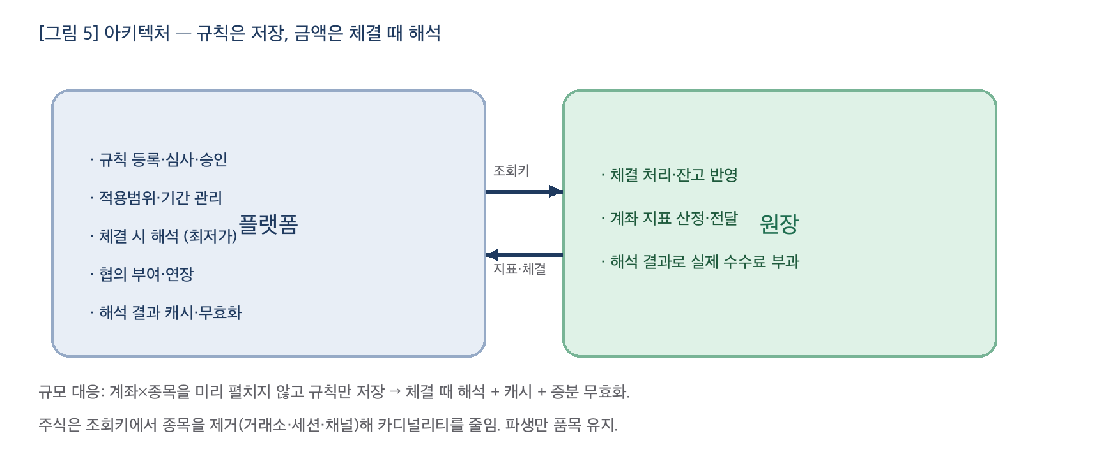

1.1 기본 원리
- 금액 미저장 — 규칙·요율표·협의만 보관. 체결 시 resolve(계좌, feeKey)가 후보를 모아 최저가를 계산
- read-through 캐시 — 해석 결과를 (계좌, feeKey)로 저장. 재조회는 저장된 답 한 건만 읽음
- 증분 무효화 — 규칙 승인/연장·지표 변경 시 영향받는 scope/계좌의 캐시만 무효화 → 다음 조회에서 lazy 재해석
- 결정성 — 오늘 날짜는 상수 TODAY로 고정, Date.now/난수 미사용 — 동일 입력이면 항상 동일 결과(테스트·재현)

1.2 전개형 vs 해석형 (규모 근거)
방식 | 저장 | 조회 | 한계/이점
전개형(계좌×품목 사전 전개) | 수천만 계좌 × 수천 품목 = 수백억 행 | 단순 조회(빠름) | 저장량 폭증·재전개 비용 → 대규모 불가
해석형(체결 시 해석 + 캐시) | 규칙·요율표·협의(예외)만 | 캐시 적중=1건 / 미스=소수 후보 계산 | 저장 선형·변경은 증분 무효화

- 주식은 조회키에서 품목(종목)을 제거해 카디널리티가 가장 큰 축을 없앰. 파생만 품목을 키에 유지

1.3 모듈 구성
코드는 순수 도메인 로직(React 비의존), 중앙 상태(store), 화면(React)으로 분리됩니다.
레이어 | 주요 모듈 | 책임
도메인 로직 | types · feeKey · calc · resolve · dominance · policyRank · negoExtension · qualify · cache · binding | 수수료 정책 타입·조회키·계산·해석·검증(순수 함수)
상태 관리 | store/useStore(zustand) · store/mock | 규칙·요율표·협의·가입이력·지표 보유, 액션(resolveFee·policyPriority·submitNegoRequest 등)
마스터데이터 | masterdata/instruments · derive | 종목·파생 품목 마스터
화면(UI) | Wizard · Dashboard · Approvals · NegoRequest · NegoApproval · Negotiated · FeeTrace · PolicyPriority · AccountView · Instrument* | 정책 등록·승인·협의·해석 시연·조회

1.4 플랫폼 / 원장 경계
영역 | 책임
플랫폼 | 정책 등록·검증·승인, 적용범위·기간 관리, 체결 시 해석, 협의 부여/연장, 캐시·무효화, 정책 우선순위 인덱스 유지
원장 | 체결·잔고 반영, 계좌 지표 산정·전달, 휴면복귀 등 시그널 발생, 해석 결과에 따른 실제 수수료 부과

2. 데이터 모델 — 테이블과 컬럼
정책은 “요율표 + 규칙 + (계좌 단위) 협의/이력”으로 저장됩니다. 계좌마다 저장되는 것은 협의 grant와 가입/신청 이력뿐이며, 계좌×품목 전량 전개 테이블은 두지 않습니다.
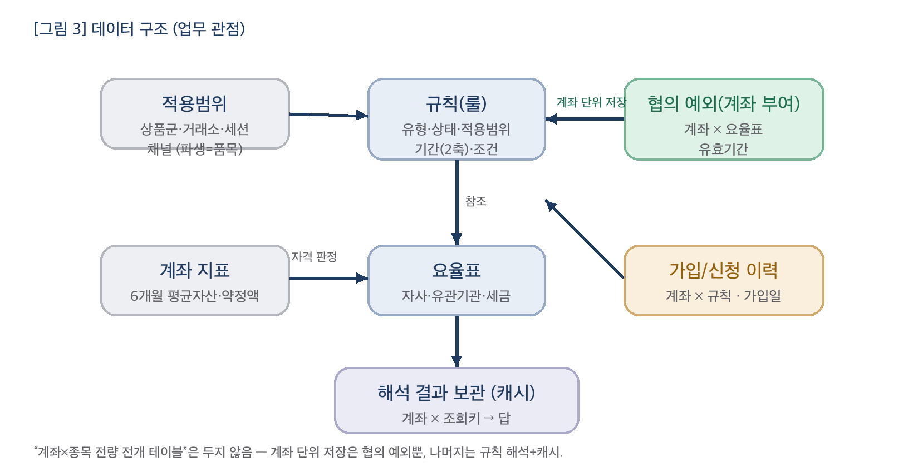

2.1 요율표 계열
요율표는 구성요소(1:N)로 이루어지고, 구성요소가 구간표(rate_type=구간표)이면 구간(1:N)을 가집니다.
테이블 | 주요 컬럼 | 설명
FEE_SCHEDULE | schedule_id(PK) · name | 요율표. 규칙·협의가 참조
FEE_COMPONENT | schedule_id(FK) · seq · name · kind[자사/유관기관/세금] · payer[고객부과/회사부담/면제] · rate_type[정률/정액/구간표] · rate_bp · flat_amount · min_fee | 구성요소(요율 방식·부담주체·요율·최소수수료)
FEE_RATE_BAND | schedule_id·seq(FK) · from · to · rate_bp · flat | 구간표의 가격구간. 한 구간에 정률+정액 동시 가능(예: 0.14%+13원)

2.2 규칙 계열
규칙(FEE_RULE)의 type은 BASE 또는 EVENT입니다(협의수수료는 별도 규칙 타입이 아니라 계좌 grant로 관리 — 2.3). apply_mode는 대상 편입 방식(7장), benefit_*는 적용기간 방식(8장)입니다.
테이블 | 주요 컬럼
FEE_RULE | rule_id(PK) · name · type[BASE/EVENT] · status[초안/승인대기/활성/반려/만료] · apply_mode[타겟추출형/신청형/가입형/휴면복귀형] · start_date · end_date · benefit_kind[캘린더/상대] · benefit_months · schedule_id(FK) · target_account_ids(옵션·타겟추출형 지정 대상)
FEE_RULE_SCOPE | rule_id(FK) · asset_class · exchanges · sessions · channels · products · exclude_products (각 축은 * 또는 값 목록)

2.3 계좌 계열
계좌 단위로 저장되는 유일한 정책 데이터가 협의 grant입니다. 이벤트 참여 이력은 ENROLLMENT, 계좌 지표는 ACCOUNT_METRIC에 담깁니다.
테이블 | 주요 컬럼 | 설명
NEGO_GRANT | account_id · scope(asset_class·exchanges·products…) · schedule_id · valid_from · valid_to · status[요청/활성/반려] · qualify[충족/예외] · reason · request_id · requested_by · requested_at · approved_at | 협의수수료 부여(계좌 단위). 상태머신은 9장
ENROLLMENT | account_id · rule_id · enrolled_at · channel | 신청형·가입형 편입 이력, 상대형 혜택의 가입일 기준
ACCOUNT_METRIC | account_id · avg_asset_6m · volume_6m · dormant_returned · grade | 자격 판정·휴면복귀 시그널. 원장이 정기 배치로 최근 6개월을 재산정·적재(→ 9.5)
QUALIFY_POLICY | asset_class · metric[6개월평균자산/약정액] · threshold | 상품군별 협의 자격 기준(참조 데이터)

2.4 해석 산출물
테이블/구조 | 주요 컬럼 | 설명
RESOLVED_CACHE | account_id · fee_key · schedule_id · source_rule_id · source[협의/이벤트/기본] · computed_at | 해석 결과 캐시(계좌, feeKey). read-through·증분 무효화
정책 우선순위 인덱스 | fee_key 매칭 → [정책, rank 오름차순] | 기본+전 이벤트의 정적 요율 랭킹. 룰 변경 때만 재산정(5장)

2.5 조회키(FEE_KEY) 논리 구조
컬럼 | 값 | 주식 | 파생
asset_class | 상품군(국내주식/해외주식/국내파생/해외파생/금현물) | ○ | ○
exchange | 거래소(KRX/NXT/CME/NASDAQ…) | ○ | ○
session | 세션(프리/정규/애프터) | ○ | ○
channel | 주문채널(HTS/MTS/API/ARS/센터/반대매매) | ○ | ○
product | 품목(계약/종목 코드) | ✗ (null) | ○

주식은 종목 단위로 우대를 걸지 않으므로 품목을 null로 붕괴시켜 (거래소·세션·채널)만으로 해석합니다. 이는 카디널리티가 가장 큰 축을 제거해 캐시·인덱스 규모를 결정적으로 줄이는 조치입니다.

3. 조회키(feeKey) 구성과 scope 매칭

3.1 구성 — 체결에서 조회키로
체결 이벤트가 들어오면 조회키를 조립합니다. 종목(상품)에서 상품군·거래소·(파생)품목코드를, 주문에서 세션·주문채널을 얻습니다. 계좌·체결가·수량은 feeKey에 들어가지 않습니다(계좌는 협의/이력 조회, 체결가는 금액 계산에 사용).
deriveFeeKey(product, session, channel) → buildFeeKey(assetClass, exchange, session, channel, isDerivative ? productCode : null)
- feeKeyString = asset_class|exchange|session|channel[|product] — 캐시 완전일치 키

3.2 scope 매칭 — 정책은 완전일치 해시가 아니다
정책 후보 탐색은 feeKey를 정책의 적용범위(scope)에 차원별로 맞춰봅니다. 각 축은 * (전체) 또는 값 목록입니다.
차원 | 매칭 규칙(scopeMatchesKey)
asset_class | 정확히 일치해야 함
exchanges | * 이거나, 목록이 feeKey.exchange를 포함
sessions | * 이거나, 목록이 feeKey.session을 포함
channels | * 이거나, 목록이 feeKey.channel을 포함
products (파생만) | * 이거나 목록이 feeKey.product를 포함, 그리고 exclude_products에 없을 것

즉 하나의 정책은 여러 feeKey에 걸릴 수 있고(와일드카드), 하나의 feeKey에는 여러 정책이 매칭될 수 있습니다. 반면 해석 캐시는 feeKeyString 완전일치 해시로 조회합니다(같은 계좌·같은 조회키의 재체결은 즉시 적중).

4. 수수료 계산 (요율표 평가)
선택된 요율표에 체결(체결가·수량)을 대입해 구성요소별 금액을 산출하고, 부담주체별로 합산합니다.

4.1 구성요소 방식
rate_type | 계산식(구성요소 금액) | 예
정률 | 거래대금(notional) × rate_bp / 10000 | 해외주식 8bp
정액 | flat_amount × 수량(qty) | 해외파생 계약당 $2.5
구간표 | 체결가가 속한 구간에서 (거래대금×rate_bp/10000) + (flat×수량) | KOSPI200옵션 0.14% + 13원

구간표는 한 구간에서 정률과 정액 add-on을 동시에 더합니다. 예컨대 국내파생 옵션은 상위 구간에서 요율이 0.147%로 낮아지지만 +78원 정액이 그 하락을 보정해 가격 대비 단조 증가를 유지합니다(교차 없음 — 5.3 참조). 구성요소에 최소수수료(min_fee)가 있으면 계산값이 그 값보다 낮을 때 최소액으로 올립니다.

4.2 부담주체·통화
- 부담주체 — 고객부과(고객이 냄) · 회사부담(회사가 냄, 고객총액 제외) · 면제(0)
- 고객부과 합계 = payer=고객부과 구성요소 합. 회사부담 합계는 역마진 경고에 사용
- 통화 — 해외주식·해외파생 = USD($), 국내주식·국내파생·금현물 = KRW(원). 표시는 상품군 기준으로 결정

4.3 표본 체결(probe grid)
요율표끼리의 우열은 단일 가격이 아니라 “구간 경계 + 표본가”로 이루어진 공동 검사구간에서 비교합니다. 이는 구간표가 섞였을 때 특정 가격만 보고 잘못된 승자를 고르는 것을 막습니다(지배관계 검증·해석 최저가에 공통 사용).

5. 수수료 우선순위 — 언제, 어떻게 정하는가

5.1 계층 우선순위 — 협의 무조건 우선
한 체결에는 협의·이벤트·기본이 동시에 걸릴 수 있습니다. 계층 우선순위는 다음과 같습니다.
- 협의(NEGOTIATED) — 활성 협의 grant가 있으면 무조건 우선(요율/수수료액이 항상 더 낮음)
- 이벤트(EVENT) — 협의가 없을 때, 정책 우선순위 순위에서 자격 통과 최저가
- 기본(BASE) — 항상 후보에 포함되는 기준선
구현상 해석 정렬의 최상위 기준은 “협의 우선(negoFirst)”이며, 그 아래에서 이벤트·기본을 최저가로 비교합니다.

5.1.1 우선순위 계산 (일반)
승자 결정은 “계층 우선 + 계층 내 최저가”로 정의됩니다. 의사코드로 표현하면 다음과 같습니다.
후보 = 협의(활성·scope매칭) ∪ 이벤트(대상·기간 통과) ∪ 기본(BASE)
if 협의 후보 있음: 승자 = argmin[협의] (고객부담, +동률규칙) # 협의 무조건 우선
elif 이벤트 후보 있음: 승자 = argmin[이벤트] (고객부담, +동률규칙) # 이벤트는 지배관계로 기본 이하
else: 승자 = 기본(BASE)
# 동률규칙 — 고객부담이 같은 후보가 둘 이상일 때
# (서로 다른 이벤트가 같은 요율인 경우 포함):
# ① 더 구체적인 적용범위 → ② 규칙 id(결정성)
즉 “협의 → min(이벤트) → 기본” 순입니다. 각 계층 안에서는 사전 산정된 요율 순위(구조 그룹)가 가장 낮은 후보를 고르되, 서로 다른 이벤트의 요율이 같으면(동률) 위 동률규칙(①→②, 상세는 5.4)으로 단 하나를 확정합니다. 고객이 내는 금액은 어차피 같으므로, 이는 “어느 우대로 적용·집계할지”를 언제 조회해도 같은 결과로 못박기 위한 것입니다. 이벤트가 기본보다 반드시 싸다는 것은 등록 시 지배관계 검증으로 보장되므로, “이벤트 계층의 최소가 곧 기본을 이긴다”가 성립합니다(4.3·5.3·11장).
계층 | 선택 규칙 | 비고
협의(NEGOTIATED) | 활성 grant가 있으면 그 계층에서 argmin(고객부담) | 계층 자체가 이벤트·기본보다 앞섬(무조건 우선)
이벤트(EVENT) | 대상·기간 통과 이벤트들 중 argmin(고객부담) | 지배관계로 기본 이하 → min(이벤트)가 승자
기본(BASE) | 협의·이벤트가 없을 때 fallback | 항상 후보에 포함되는 기준선

구현은 이를 하나의 정렬로 표현합니다: ① 협의 무조건 우선 → ② 사전 산정 요율 순위(구조 그룹) → ③ 동률 tie-break(구체성 → id). 이벤트가 기본보다 반드시 싸다는 것은 지배관계로 보장되므로, 순위에서 유효 이벤트는 항상 기본보다 위(더 낮음)에 오고 결과는 “협의 → min(이벤트) → 기본”과 동일합니다.

5.2 정책 우선순위 — 사전 산정
“언제 우선순위를 정하는가”의 답: 기본 + 전(全) 이벤트의 요율 순위를 체결 때가 아니라 룰이 발효·만료될 때 미리 산정합니다. 계좌 특정 이벤트(신청/가입/휴면복귀/지정타겟/상대형)도 순위에 포함하며, 계좌 여부는 순위가 아니라 조회 시 자격 필터로 가립니다.
- 대상 — 기본(BASE) + 활성 이벤트 전부(apply_mode 무관). 순위는 계좌와 무관 — 계좌 특정성은 자격 필터의 몫
- 순위 기준 — 구조 그룹별 요율 파라미터 직접 비교(정률=요율, 정액=정액). 합성 기준체결 없음. 같은 feeKey는 구조가 단일이라 같은 단위끼리만 비교되고, 등록 시 단조·비교차가 보장돼 순서가 가격과 무관
- winnerFor(feeKey, 계좌, 이력) — 순위를 위에서 내려가며 자격(대상·기간) 통과 첫 정책 반환(재계산 없음)
- 재산정 시점 — 룰 발효/만료(활성 집합 변화) 시에만. 체결마다 다시 계산하지 않음
체결 시 협의가 없으면 이 순위를 내려가며 자격 필터로 “이 계좌가 받는 첫 정책”을 확정합니다. 계좌 특정 이벤트 대상이 아닌 대다수 계좌는 그것들을 건너뛰고 기본/전체 이벤트에 착지합니다.

5.3 승자가 가격에 따라 바뀌지 않는 근거
같은 feeKey 안에서 후보들의 최저가 승자는 체결가와 무관합니다. 근거는 다음과 같습니다.
- 구조 불혼합 — 파생은 정액(계약당), 주식·국내파생은 정률. 같은 feeKey에 정률/정액이 섞이지 않음
- 구간표 단조 — 옵션 구간표의 정액 add-on이 요율 하락을 보정해 가격 대비 단조 증가(경계 dip 없음)
- 지배관계 강제 — 우대는 기준선을 전 구간에서 하회해야 성립 → 기본 vs 이벤트도 교차하지 않음
- 품목별 feeKey — 파생은 품목마다 feeKey가 달라 서로 겹치지 않음
유일한 예외는 같은 feeKey에 서로 지배하지 않는 할인 2개가 동시에 걸리는 경우인데(가격대별로 유불리가 갈림), 이벤트가 소수라 드물고 “동일 feeKey 중복 할인 금지” 정책 또는 후보 집합 캐싱으로 처리합니다.

5.4 계층 내 동률 tie-break
같은 계층에서 고객 부담이 동일한 후보가 여럿이면, 언제 조회해도 같은 결과가 나오도록 아래 순서로 확정합니다.
- 더 구체적인 적용범위 우선 — 세션·채널을 한정한 이벤트가 전체 이벤트보다 우선
- 규칙 식별자 순서(결정성 보장)

6. 개별 체결의 수수료 결정 흐름 (resolve)
개별 유저의 체결에 대해 수수료가 정해지는 과정을 단계로 봅니다. 각 단계에서 어떤 테이블을 어떤 키로 읽는지가 핵심입니다.
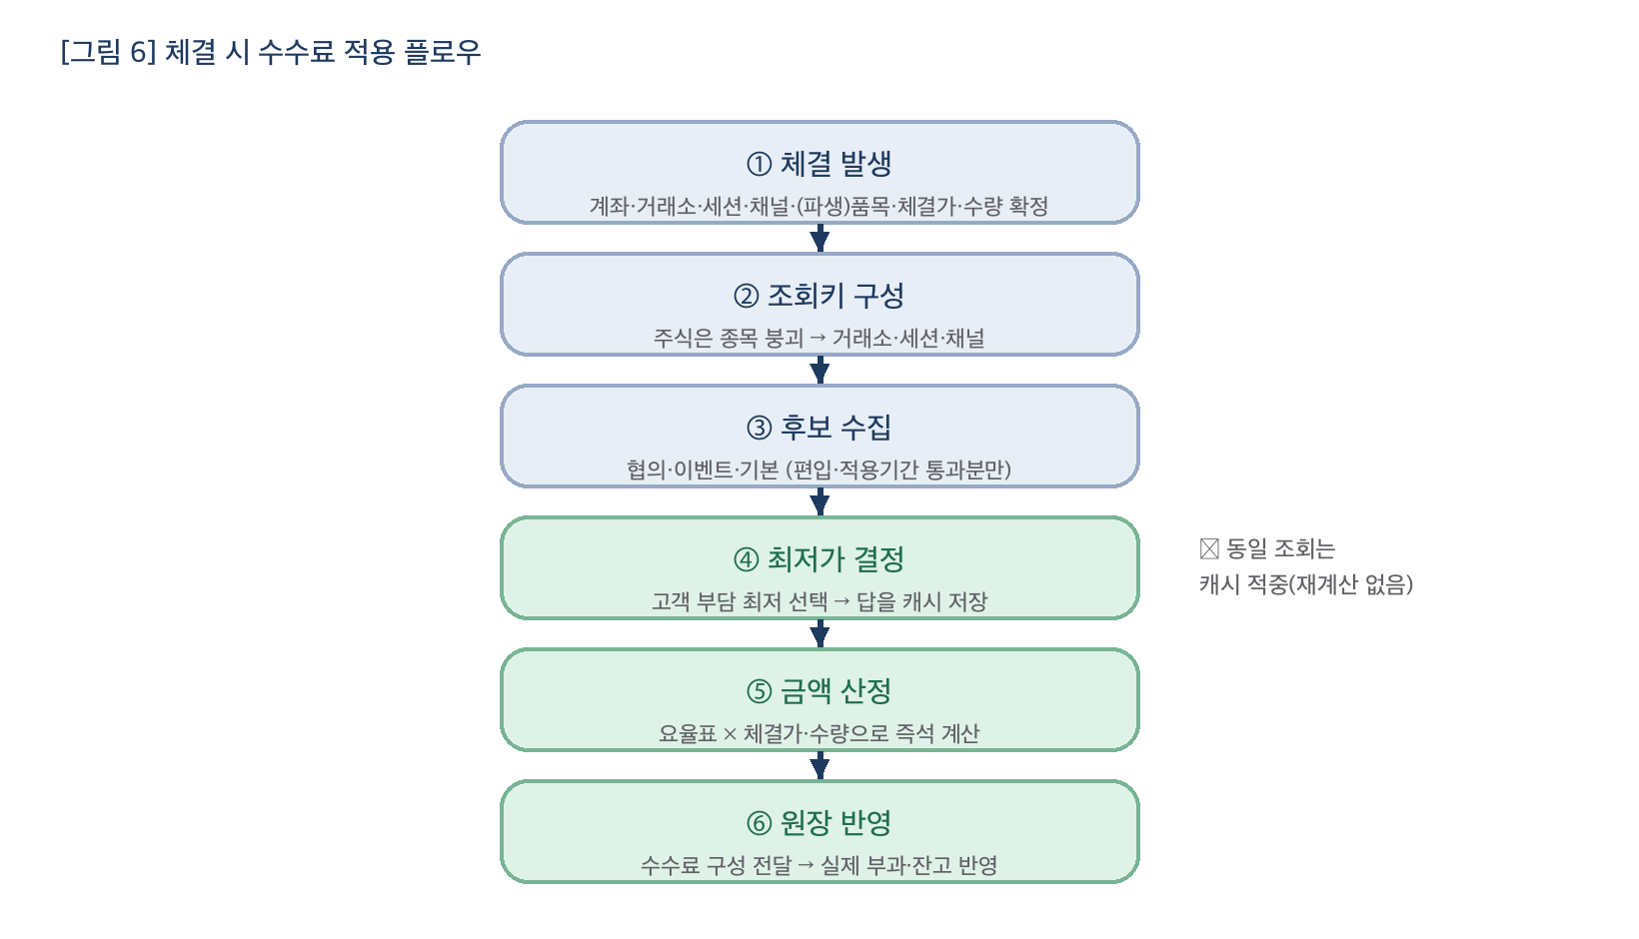

6.1 단계와 조회 테이블
단계 | 읽는 테이블 / 인덱스 | 키 | 반환
① 조회키 구성 | (조회 없음) | 체결(상품·세션·채널) | feeKey
② 협의 예외(최우선) | NEGO_GRANT | account_id + scope 매칭·활성 | 협의 요율표 또는 없음
③ 순위 하강 + 자격 필터 | 정책 우선순위 인덱스 (+ ENROLLMENT·타겟목록·기간) | feeKey → 랭킹, account_id → 자격 | 이 계좌가 받는 첫 대상(이벤트/기본)
④ 승자 확정 | (② 또는 ③) | — | 협의 있으면 협의, 없으면 ③ 결과
⑤ 요율표 평가 | FEE_SCHEDULE·COMPONENT·RATE_BAND | schedule_id | 자사·유관기관·세금 금액
⑥ 원장 반영 | (원장) | — | 실제 부과·잔고 반영

②에서 활성 협의가 있으면 그것이 승자입니다(협의 무조건 우선). 없으면 ③에서 미리 산정된 요율 순위를 위에서 내려가며 이 계좌의 자격(대상·기간)을 통과하는 첫 정책을 승자로 확정합니다(ENROLLMENT는 별도 단계가 아니라 하강 중 자격 필터). ⑤는 미리 저장하지 않고 요율표×체결로 즉석 계산합니다.
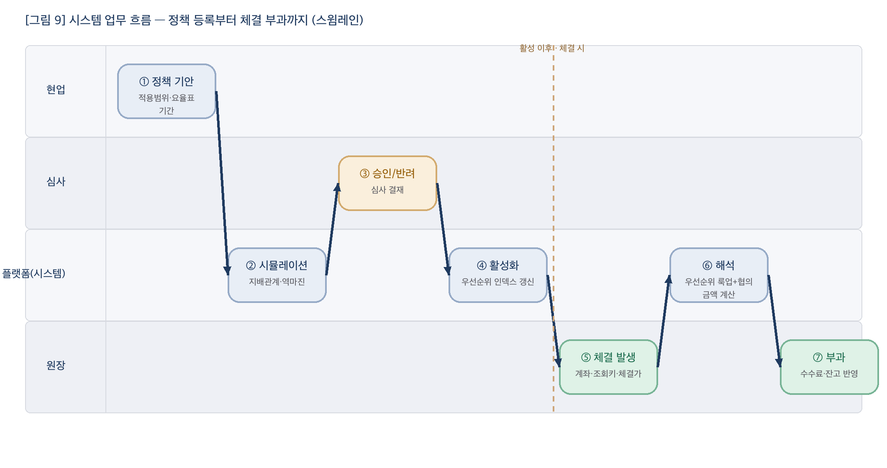

6.2 순위 하강과 자격 게이트
resolve는 후보를 모아 재계산하지 않고, 협의를 먼저 본 뒤 사전 산정 순위를 내려가며 자격을 겁니다.
- 협의 — NEGO_GRANT 중 account_id 일치 · status=활성 · valid_from~valid_to 내 · scope 매칭 → 있으면 무조건 승자
- 순위 하강 — 협의가 없으면 feeKey에 매칭되는 순위를 위에서부터, 각 정책에 자격 게이트 적용 → 첫 통과 정책
- 자격 게이트 — 기본은 항상 통과 / 이벤트는 대상 게이트(isTarget)·기간 게이트(isBenefitActive) 통과분만
대상 게이트: 타겟추출형=전 계좌(또는 지정 계좌) / 신청·가입=ENROLLMENT 이력 존재 / 휴면복귀=복귀 계좌. 기간 게이트: 캘린더형=규칙 기간 내 / 상대형=가입일~가입일+N(신청 마감과 무관).

6.3 순위 확정과 캐시
- 순위 — ① 협의 무조건 우선 → ② 사전 산정 요율 순위(구조 그룹, 정률=요율/정액=정액) → ③ 동률 tie-break(구체성 → id)
- 캐시 — 결과를 (계좌, feeKey)로 저장. 첫 조회는 미스(계산 후 저장), 이후는 적중(저장된 답 사용)
- 무효화 — 규칙 승인/연장·지표 변경 등으로 답이 달라질 수 있으면 영향 범위(scope 또는 계좌)만 무효화
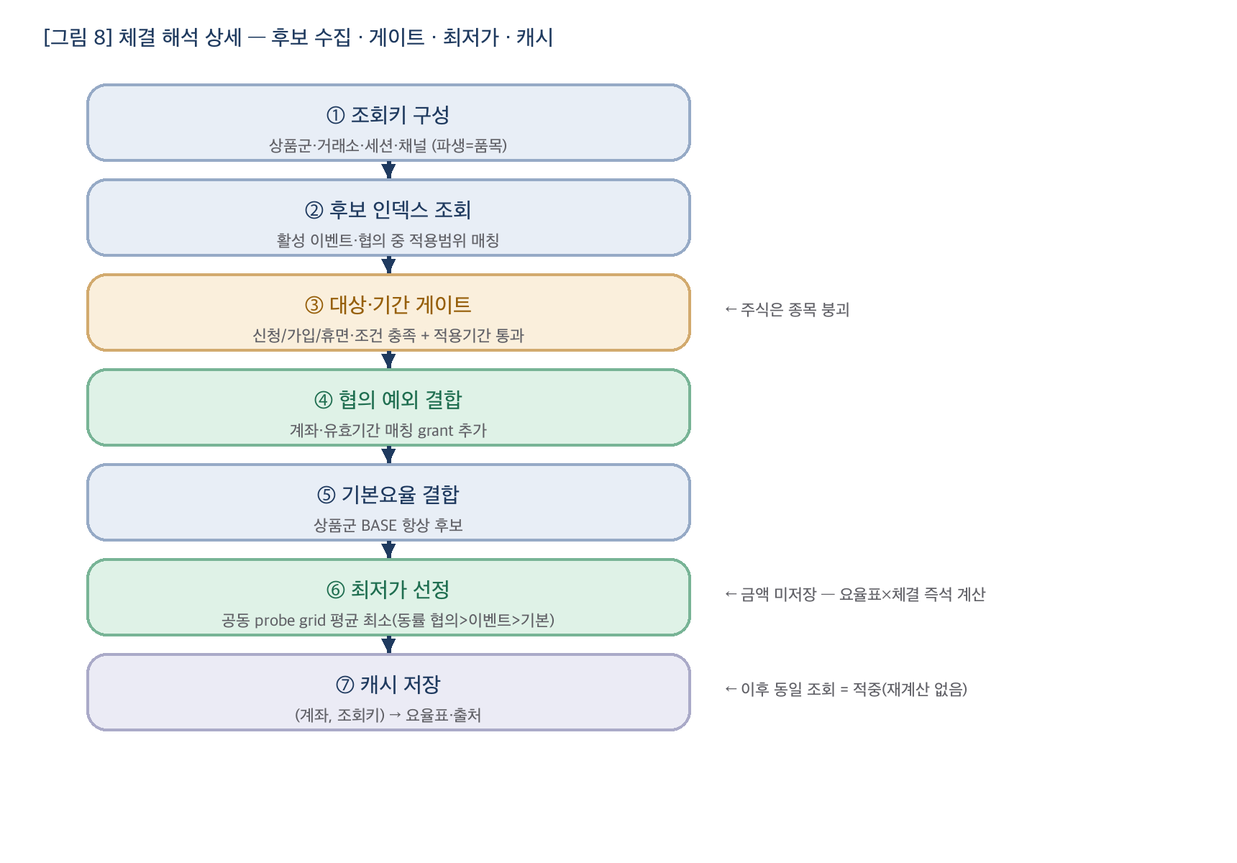

7. 대상 편입 — 이벤트 신청/액션 발생 시 정책 대상이 되는 방식
이벤트수수료는 “누가 대상인가”가 유형마다 다릅니다. 대상 여부는 체결 시 게이트(isTarget)로 판정되며, 그 근거 데이터(ENROLLMENT·지표·지정 목록)가 어디에 쌓이는지가 유형을 구분합니다.
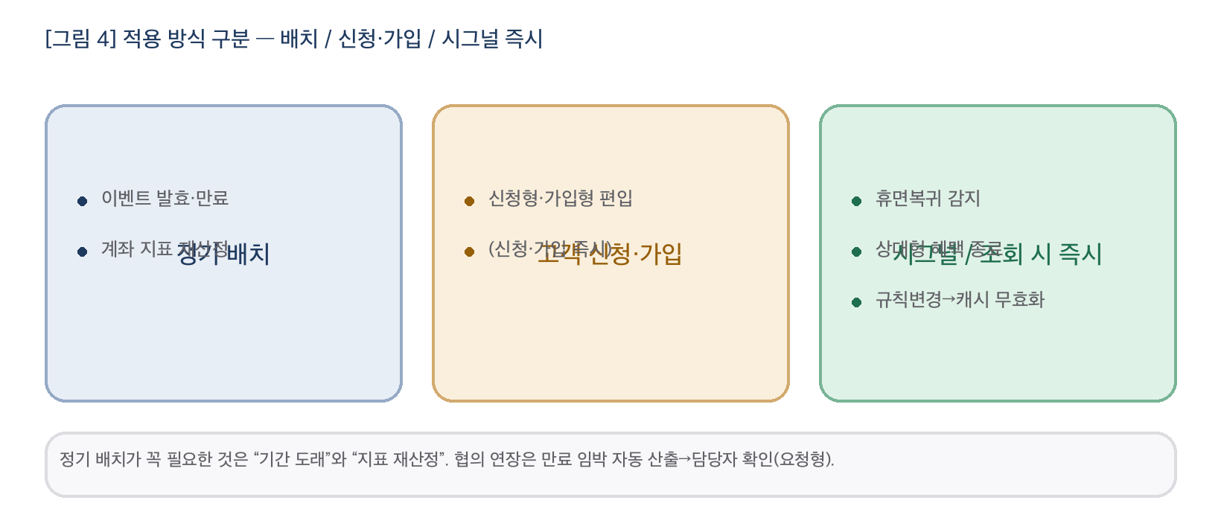
유형(apply_mode) | 대상이 되는 조건 | 근거 데이터 | 고객/시스템 행위
타겟추출형 | 적용범위(또는 지정 계좌)에 맞으면 자동 | 규칙 scope / target_account_ids | 없음(또는 사전 타겟 주입)
신청형 | 신청→승인된 계좌만 | ENROLLMENT(신청 채널·시점) | 고객 신청 → 심사 승인
가입형 | 이벤트에 가입(유입)한 계좌만 | ENROLLMENT(가입일) | 고객 가입 액션
휴면복귀형 | 휴면에서 복귀한 계좌 자동 | ACCOUNT_METRIC.dormant_returned | 없음(원장 시그널 감지)
조건 충족(협의) | 자격 조건 충족 시 부여 | NEGO_GRANT + QUALIFY_POLICY | 고객/PB 신청 → 자격 판정 → 승인

7.1 신청형 — 신청 이력 기반
고객이 채널(HTS/MTS/센터 등)로 신청하고 승인되면 ENROLLMENT에 (계좌, 규칙, 신청 채널·시점)이 남습니다. 체결 시 대상 게이트는 이 이력의 존재를 확인합니다. 채널을 한정한 이벤트는 신청 채널이 판정에 사용됩니다.

7.2 가입형 — 가입일이 혜택 시작점
이벤트에 가입(유입)하면 ENROLLMENT에 가입일이 남습니다. 적용기간이 상대형이면 이 가입일이 혜택 시작 기준이 되어 고객마다 종료일이 달라집니다(8장).

7.3 휴면복귀형 — 시그널 즉시
원장이 휴면 계좌의 복귀를 감지하면 계좌 지표(dormant_returned)가 서고, 배치 없이 즉시 대상이 됩니다.

7.4 타겟추출형 — 어떻게 적용되는가
타겟추출형은 “우리가 임의로 타겟을 뽑아 특정 정책을 적용”하는 형태로, 두 가지 대상 범위를 지원합니다.
- 전체(지정 계좌 없음) — 적용범위(scope)에 맞는 모든 계좌가 자동 대상. 체결 시 자격 게이트를 항상 통과하므로, 순위에서 이 정책 이상으로 싼 계좌 특정 이벤트가 없으면 곧바로 승자가 됩니다
- 지정 계좌(target_account_ids) — CSV/Excel로 계좌 리스트를 업로드해 특정 타겟에만 주입. 순위 하강 중 대상 게이트가 계좌 소속을 확인 — 목록에 없으면 건너뜀
두 경우 모두 정책 우선순위 순위에는 함께 들어갑니다(순위는 계좌 무관). 차이는 조회 시 자격 필터뿐 — 전체는 항상 통과, 지정은 업로드 목록 소속일 때만 통과합니다. 즉 타겟추출형은 “계좌 행위 없이 시스템이 대상을 정하는” 경로입니다.

7.5 조건 충족형(협의) — 자격 기반
협의는 QUALIFY_POLICY(상품군별 지표·임계값) 기준으로 자격을 자동 판정하고, 충족(또는 영업 예외)하면 NEGO_GRANT로 부여합니다(9장). 대상 편입이 “행위”가 아니라 “자격”인 유일한 경로입니다.

8. 이벤트 기간 — 신청 가능기간과 적용기간
이벤트에는 서로 다른 두 기간이 있습니다. 혼동을 막기 위해 분리해 저장합니다.
- 신청/유입 가능기간 — 고객이 이벤트에 들어올 수 있는 캘린더 구간(start_date~end_date)
- 적용기간(혜택 기간) — 실제 우대가 적용되는 구간. 규칙마다 두 방식 중 선택(benefit_kind)
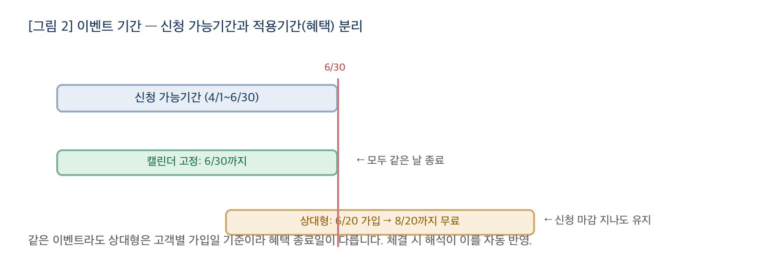
benefit_kind | 적용기간 산정 | 특징
캘린더 | 규칙 종료일(end_date)까지 | 모든 고객이 같은 날 종료
상대(+N개월) | 가입일 ~ 가입일 + benefit_months | 고객마다 종료일 상이. 신청 마감 지나도 잔여기간 유지

상대형은 계좌마다 가입일이 다르므로 종료일이 제각각입니다. 체결 시 기간 게이트(isBenefitActive)는 상대형이면 ENROLLMENT의 가입일을 읽어 가입일+N을 계산하고, 그 범위 안일 때만 후보에 포함합니다.

9. 협의수수료 — 신청 · 자격 · 승인 · 연장
협의수수료는 이벤트 규칙과 분리되어, 계좌 단위 grant(NEGO_GRANT)로 관리됩니다. grant는 상태·자격을 갖는 상태머신입니다.
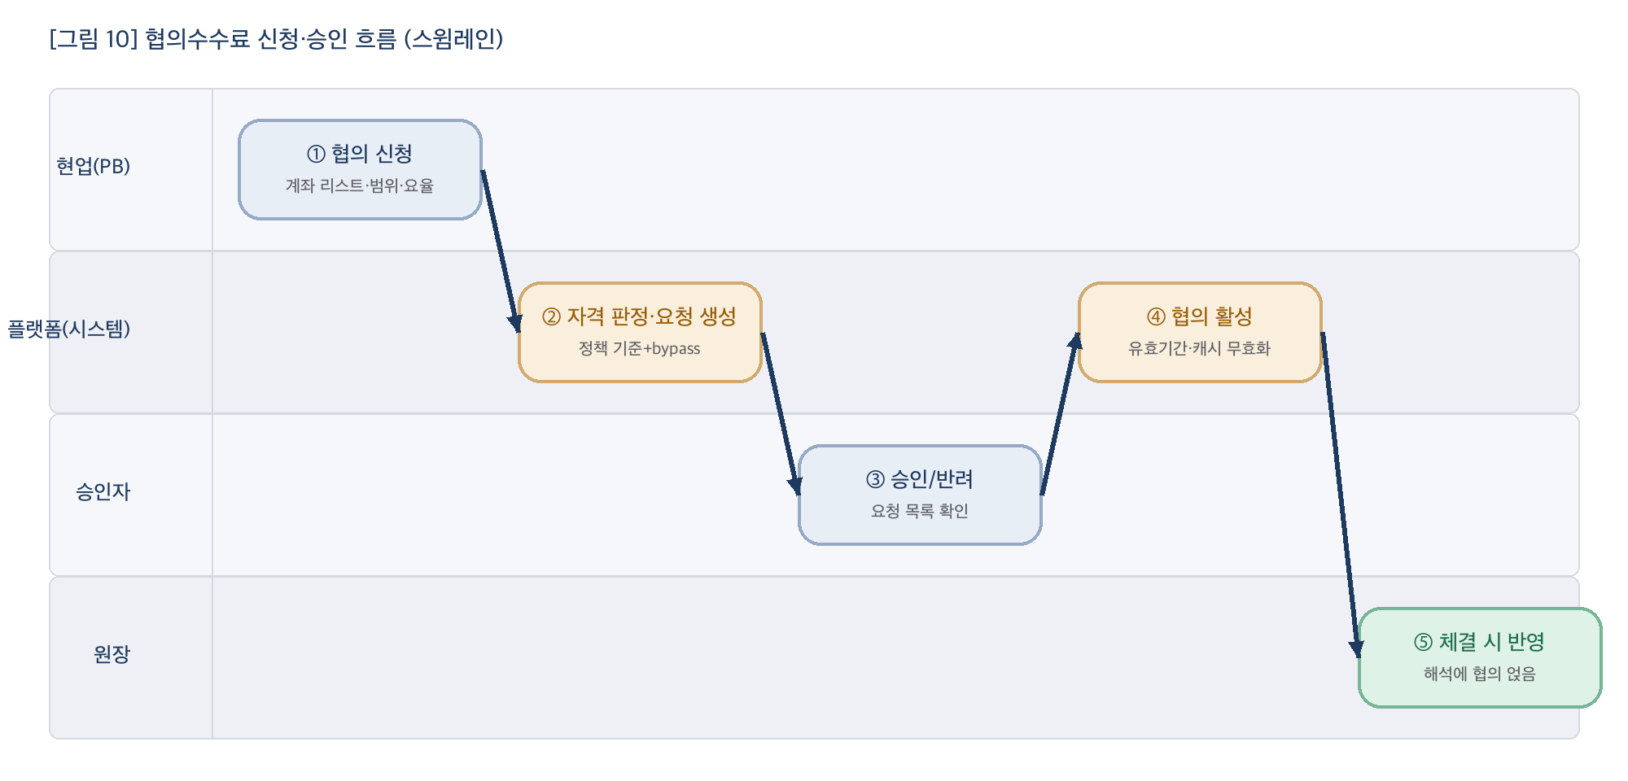

9.1 상태머신
status | 의미 | 전이
요청 | 신청 접수(자격 판정 결과 포함) | 승인 → 활성 / 반려 → 반려
활성 | 유효기간 내 부여됨(해석 후보) | 연장 → valid_to 연장 / 탈락 → 반려
반려 | 거절 또는 탈락 | (종료)

- qualify — 충족(자격 통과) 또는 예외(미충족이나 영업상 우대 필요로 bypass)

9.2 신청과 자격 자동판정
신청 화면에서 상품군·적용범위·요율표(선택·수정)와 계좌 리스트를 입력하면, 계좌별로 상품군 표준 자격을 자동 판정합니다.
- 자격 판정 — QUALIFY_POLICY의 지표(6개월 평균자산/약정액)와 임계값을 계좌 지표와 비교(qualifyOf)
- 영업 예외(bypass) — 미충족이라도 영업상 필요한 계좌는 사유를 달아 예외로 신청 가능(qualify=예외)
- 요율표 수정 — 선택한 표준 요율표를 상속하되, 자사 요율을 정률(bp)/정액(원·$) 단위로 조정 가능. 구간표는 선택만
- 요청 생성 — [협수 요청] 시 계좌별 grant를 status=요청으로 생성(request_id로 묶음)

9.3 승인
별도 승인 탭에서 요청을 request_id 단위로 확인하고 승인/반려합니다. 승인 시 status=활성, valid_from=승인일, valid_to=승인일+1년으로 설정되고, 해당 (계좌, feeKey) 캐시가 무효화됩니다.

9.4 연장 대상 산출
만료가 다가오면 계좌를 일일이 보지 않고 그룹 단위로 연장 대상을 산출합니다(classifyNegoExtension). 정기 배치가 아니라 만료 임박 시 자동 산출 → 담당자 확인 → 일괄 승인하는 요청형입니다.
- 그룹 축 — 주식형 협의는 상품군(국내주식·해외주식·금현물), 파생 협의는 품목 단위
- 재평가 — 활성 grant를 상품군 자격 기준으로 다시 평가 → 유지(자격 충족 또는 예외) / 탈락(더는 미충족)
- 적용 — 유지 → valid_to 연장, 탈락 → status=반려(해지 대상). 탈락 대상이 함께 노출됨
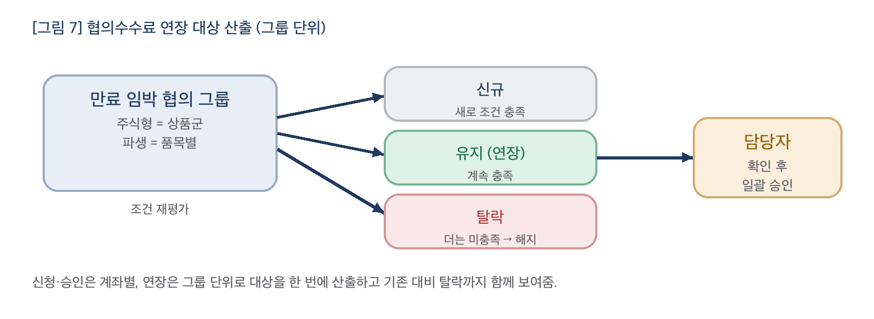

9.5 6개월 실적 지표 — 언제 계산되는가
협의 자격 판정에 쓰이는 지난 6개월 실적(평균자산·약정액)은 신청·연장 순간에 즉석 계산하지 않습니다. 원장이 정기 배치로 최근 6개월(rolling window)을 재산정해 ACCOUNT_METRIC에 미리 적재하고, 플랫폼은 그 최신 스냅샷을 참조만 합니다. 즉 “실적 계산”은 배치에서 한 번 이루어지고, 신청·연장 판정은 그 결과를 읽습니다.
시점 | 무엇을 | 실적 계산 여부
정기 배치(원장) | 최근 6개월 평균자산·약정액 재산정 → ACCOUNT_METRIC 적재 | 여기서만 계산(예: 일 또는 월 주기)
협의 신청 시 | qualifyOf가 계좌의 최신 지표 스냅샷을 상품군 임계값과 비교 → 충족/미충족 | 재계산 없음(스냅샷 조회)
연장 대상 산출 시 | classifyNegoExtension이 최신 스냅샷 기준으로 유지/탈락 판정 | 재계산 없음(스냅샷 조회)

따라서 신청·연장의 자격 기준은 “판정 시점의 최신 배치 스냅샷”입니다. 배치가 반드시 필요한 두 축은 ① 기간 도래(규칙 발효·만료)와 ② 이 지표 재산정이며, 그 밖의 신청·가입·휴면복귀·상대형 종료는 배치 없이 즉시 또는 조회 시점에 반영됩니다.
- 무효화 연동 — 지표 재산정으로 자격이 바뀌면 해당 계좌의 협의 자격·해석 캐시를 무효화 → 다음 판정·조회에 반영
- 실시간 필요 시 — 최신성이 중요한 건은 신청 직전 온디맨드 재산정 훅을 둘 수 있으나, 기본은 비용·정합성 균형을 위해 배치 스냅샷을 참조

10. 캐시와 무효화
해석 결과는 (계좌, feeKey)로 RESOLVED_CACHE에 저장됩니다. read-through 방식이라 미스일 때만 계산하고 저장합니다.
동작 | 설명
첫 조회(미스) | 후보 수집·게이트·최저가 계산 → 결과 저장
재조회(적중) | ②③④ 및 최저가 계산을 건너뛰고 저장된 한 행을 바로 사용
무효화 | 규칙 승인/연장·지표 변경·협의 부여/해지 등으로 답이 달라질 수 있으면 영향 범위(scope 또는 계좌)만 무효화 → 다음 조회에서 lazy 재해석

전량 재계산을 하지 않고 증분 무효화만 하므로, 규칙 변경이 드문 정상 운영에서는 무효화 빈도도 낮습니다. 활성 계좌×빈출 조회키를 미리 데워 두는 캐시 예열을 쓰면 미스는 더욱 드물어집니다.

11. 등록 → 검증 → 승인 → 활성
정책은 현업 기안 → 시뮬레이션 검증 → 심사 승인 → 활성의 흐름으로 반영됩니다. 활성 이후에는 계좌별 전개 없이 체결 시 해석됩니다.
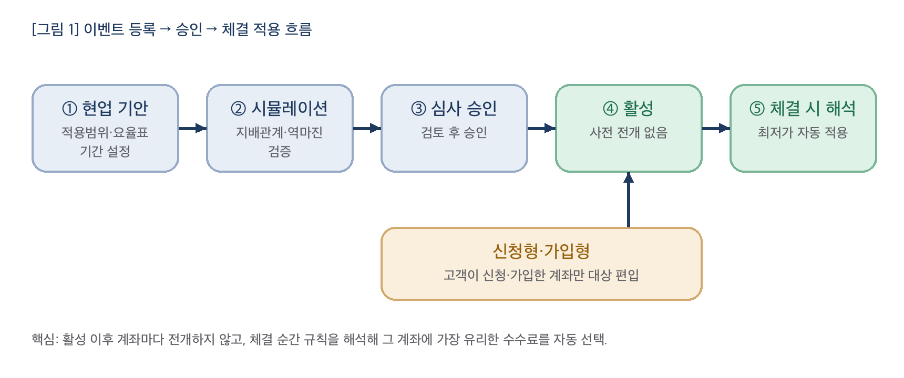
- 기안 — 위저드에서 적용범위(상품군·거래소·세션·채널, 파생은 품목)·요율표·기간(2축)·대상을 지정
- 지배관계 검증 — 우대 요율표가 기준선을 공동 probe grid의 전 구간에서 하회하는지 자동 점검(불통과 구간이 있으면 그 구간에서 선택되지 않음)
- 역마진 경고 — 회사부담 합계가 자사 수취분을 초과하면 경고
- 승인 — 심사자 결재 → status=활성
- 활성 후처리 — 정책 우선순위 인덱스 갱신 + 영향 범위 캐시 무효화
주식은 종목 단위로 우대를 걸지 않으므로 시뮬레이션·적용범위도 “거래소×세션×채널” 구간 단위로 다룹니다. 종목별 지정은 파생상품에만 해당합니다.

11.1 시스템 업무 흐름(현업·심사·플랫폼·원장)
등록~활성(좌측)과 체결~부과(우측)를 주체별 스윔레인으로 보면 아래와 같습니다. 활성 이후에는 계좌별 전개 없이 체결 시점에 해석·부과가 일어납니다.


